380 familias ya cuentan con su título de propiedad
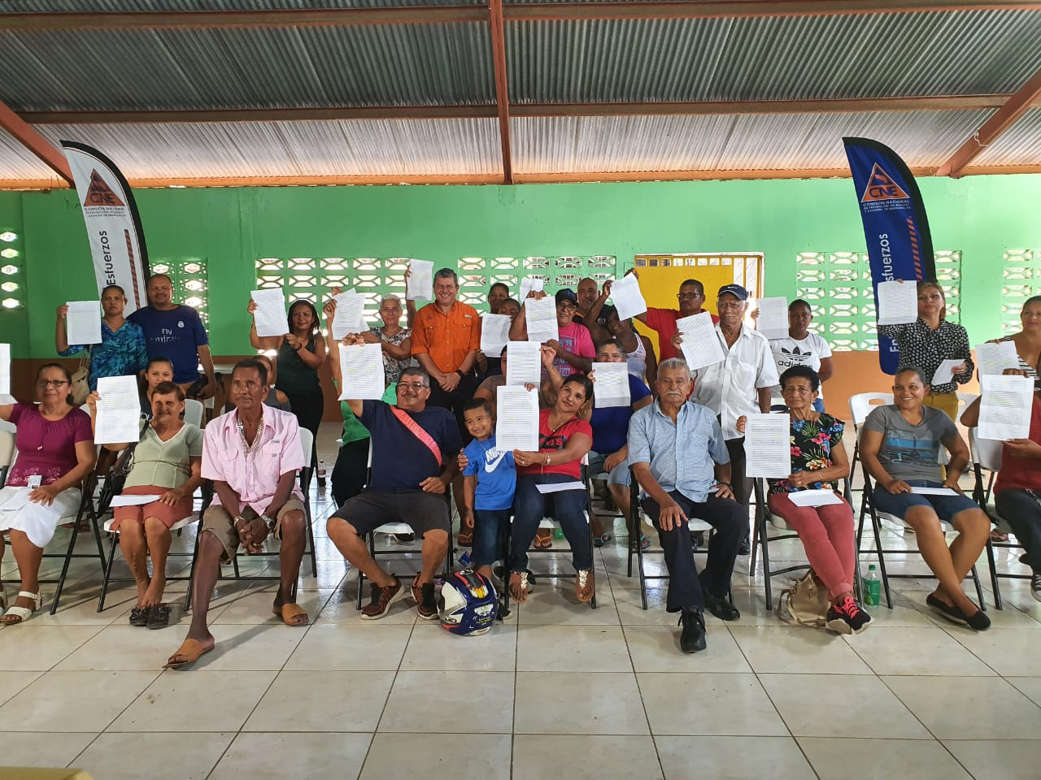

- Para solventar las necesidades de las familias afectadas, se removieron a soluciones habitacionales en sitios seguros.
- La CNE finiquita por medio de estas firmas un proyecto integral amparados en el Decreto de Emergencia Nº 34993-MP.

San José, 21 de diciembre del 2019. Este sábado se entregaron los últimos 21 títulos de propiedad de un total de 380 títulos entregados a las familias que habitaban en viviendas construidas por la Comisión Nacional de Prevención de Riesgos y Atención de Emergencias (CNE) tras ser fuertemente impactadas por diferentes emergencias.
Estas familias se convierten legalmente en dueñas de sus viviendas hasta este año ya que anteriormente, la CNE no contaba con la autorización legal para traspasar las propiedades a los particulares.
Para ello se tuvo que crear la Ley 9429, que le otorgó a la CNE la autorización necesaria para la donación de las viviendas a la sociedad civil.
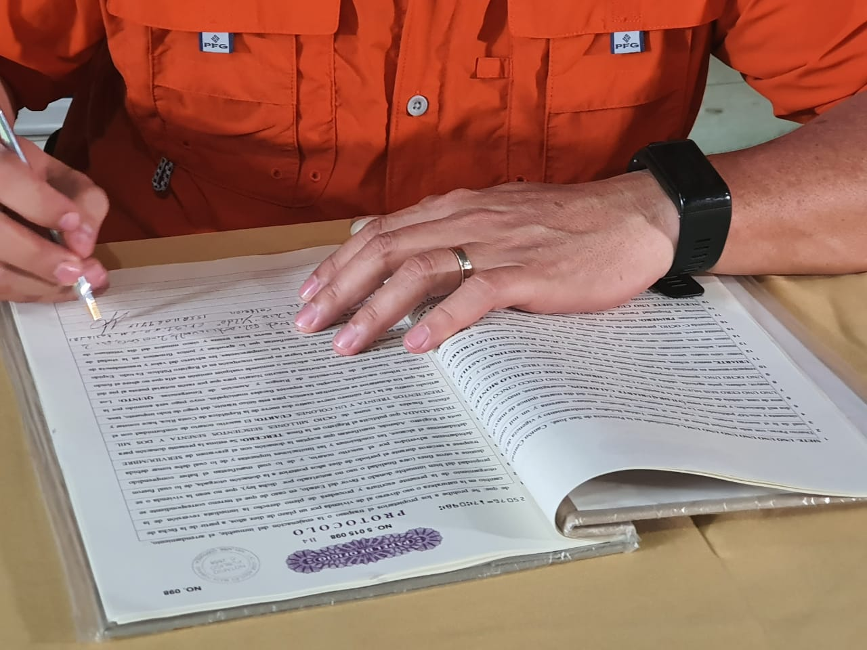
Estas 380 viviendas fueron entregadas a familias impactadas por varios eventos, entre ellos, inundaciones y deslizamientos por fuertes lluvias en el año 2005, el temporal y el paso de una onda tropical que afectó el Pacífico Central, Norte, Sur, el Valle Central y la Cordillera de Guanacaste en el 2007, así como el terremoto de Cinchona del 2009 de la Provincia de Alajuela.
De esta forma, a partir de este momento, se les garantiza a las personas que recibieron sus casas tras las diferentes emergencias, contar con un título de propiedad que los respalda como dueños de sus viviendas, puesto que, con la condición actual, estas familias habitaban las mismas en calidad de “préstamo”.
Para Alexander Solís Delgado, presidente de la CNE la entrega de los títulos de propiedad a sus propietarios representa el fin de un compromiso de hace muchos años atrás y que hoy se hace efectivo, garantizando su seguridad jurídica respecto de sus residencias. Muy importante, además, que la CNE logra cerrar un procedimiento de ordenamiento interno de sus activos.

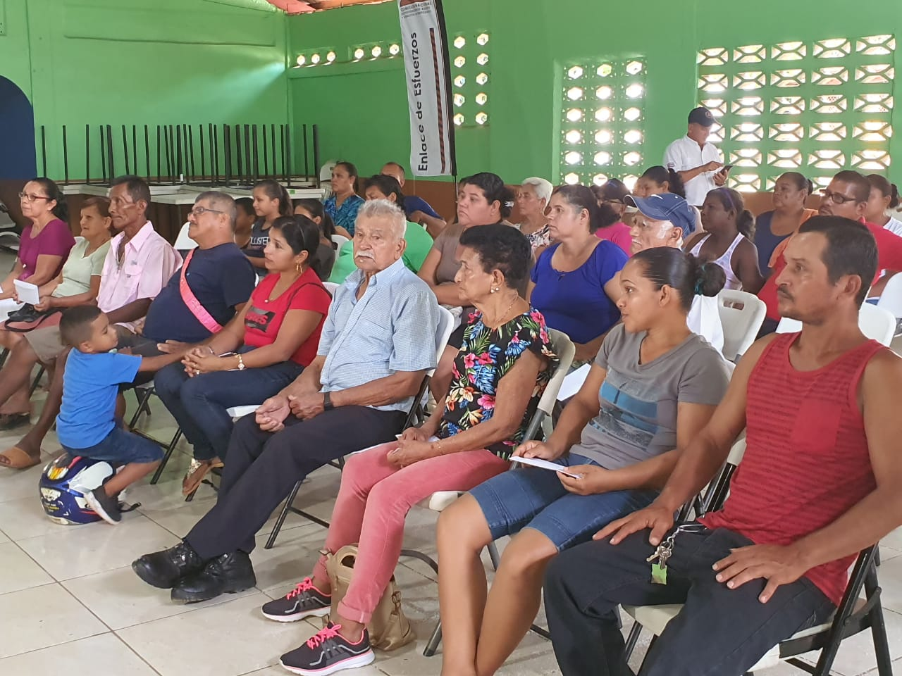
En la provincia de Cartago se entregaron 109 títulos en los distritos de Orosí y Aguacaliente, en San José, se traspasaron 30 títulos en el cantón de Desamparados, en Bagaces de Guanacaste 21 títulos, en Matina, cantón de Limón 41 títulos y en Puntarenas se traspasaron 89 títulos entre los cantones de Parrita, Paso Canoas y Guaycará. Además, en Sarapiquí de Alajuela se realizó la segregación y traspaso de 91 títulos de propiedad.
Ultima etapa de entrega
Este sábado se entregaron los últimos 21 títulos que benefician aproximadamente a 50 personas, a quienes se les había entregado las viviendas en el año 2010. La construcción se realizó en una zona más alta, manteniendo así la estabilidad emocional y económica de las personas que conservaron su entorno familiar en un sitio ya conocido.
Como parte de un proceso transparente, la CNE realizó visitas mensuales a los beneficiados con el fin de corroborar que los mismos se mantuvieran en las viviendas y cumplieran con los requisitos establecidos dentro del proyecto.
